АССОЦИАЦИЯ «РУССИП»
ЛУЧШЕЕ ДЛЯ ЛУЧШИХ!
г.Самара, ул.22 партсъезда, д.46
www.russiasip.ru
russiasip@mail.ru
т.8-846-231-40-28 моб.т.8-937-992-40-28
 | БАЗОВАЯ | БАЗОВАЯ + | СТАНДАРТ | ПОЛНАЯ | ПОЛНАЯ +
ВХОДНОЙ СБОРОЧНЫЙ СТОЛ | + | + | + | + | +
ВЫХОДНОЙ РАЗГРУЗОЧНЫЙ СТОЛ |  | + |  | + | +
УСТАНОВКА ДЛЯ НАНЕСЕНИЯ КЛЕЯ |  |  | + | + | +
ПНЕВМАТИЧЕСКИЙ ПРЕСС | + | + | + | + | + (2 шт.)
СТОИМОСТЬ | 560 000 | 600 000 | 710 000 | 750 000 | 1 000 000

БАЗОВАЯ | 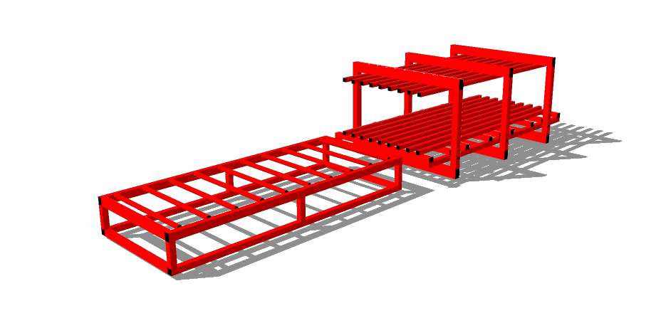
БАЗОВАЯ+ | 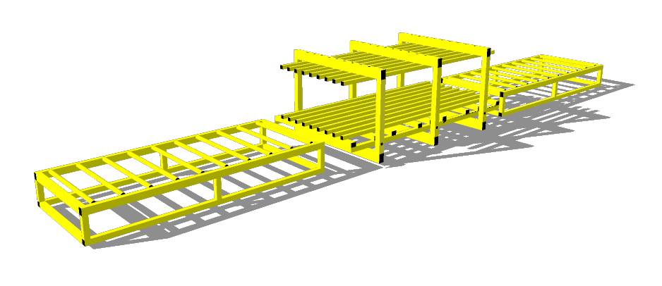
СТАНДАРТ | 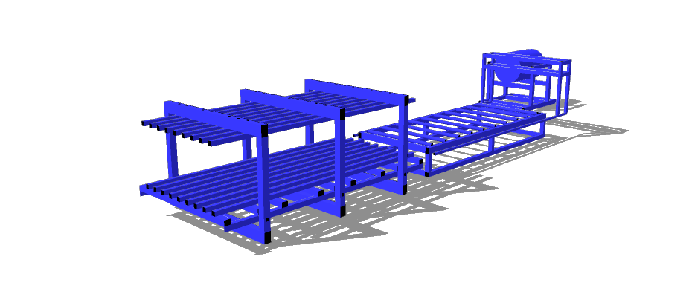
ПОЛНАЯ | 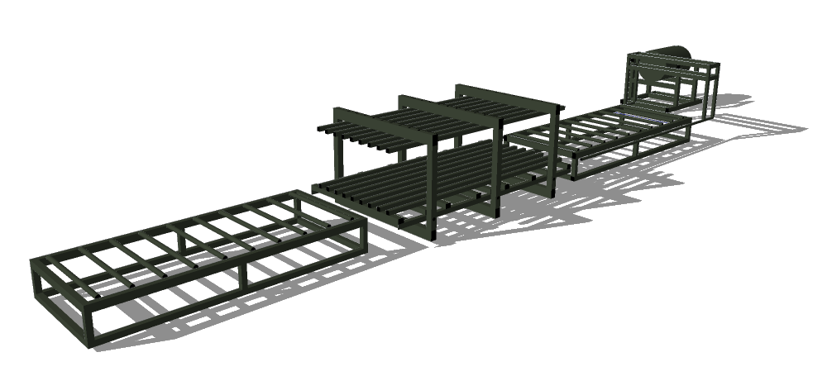
ПОЛНАЯ+ | 